
Scuola Primaria Paritaria
Istituto Sacro Cuore

Via Martiri, 55 – 28078 Romagnano Sesia (No)
Tel. 0163/833461
In internet: www.scuolesacrocuore.it - E mail: romagnano@scuolesacrocuore.it

DECRETO di NOMINA
rappresentanti
CONSIGLIO di ISTITUTO

L'anno duemilaventicinque, il giorno otto del mese di ottobre, nella sala riunioni dell'Istituto Sacro Cuore, sito in via Martiri 55 in Romagnano Sesia (Novara), è stata indetta l'elezione dei rappresentanti di genitori in seno al consiglio di istituto.
Dagli atti di ufficio risulta eletta la lista n. 1 “viva la scuola” con i seguenti candidati:

GENITORI
ZANINETTI Marta – PAGANOTTI Marta – DELLA VOLPE Marianna – BRANDONI Valentina – FRANCESE Nicole – VELATTA Luca.

Il preside
Dott. Paolo Usellini
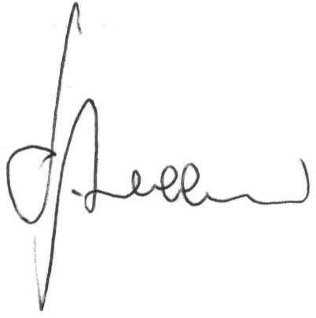

Romagnano Sesia, 8 ottobre 2025.

